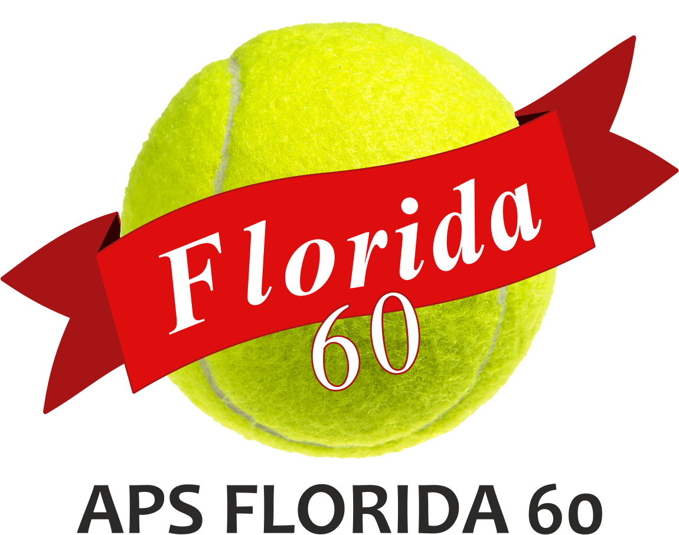

*IL PALIO DEL FLORIDA*

*&*

*LA SAGRA DELLA P*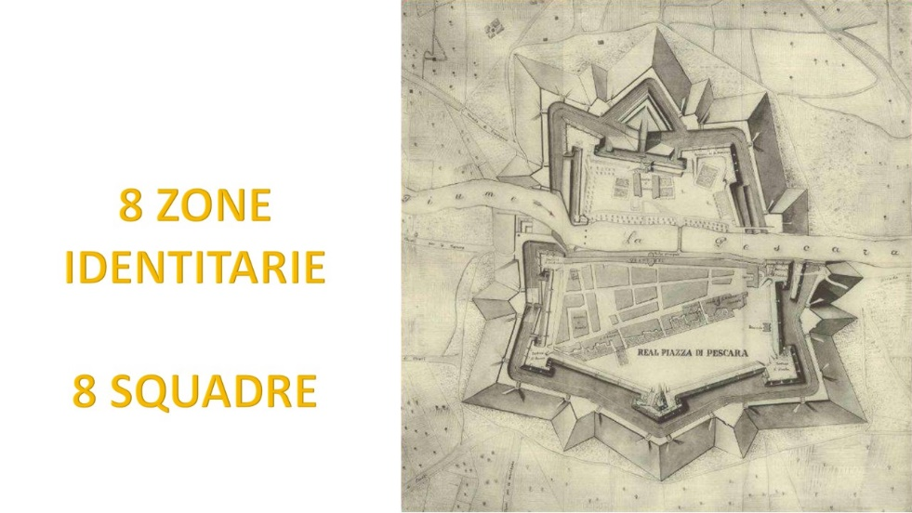

***EVENTO STORICO E VINTAGE***

***DEI LUOGHI IDENTITARI DI PESCARA***

***24– 25 – 26 Agosto 2023***

Cari amici, dopo la nostra manifestazione dell’anno passato “ FLORIDA GRAFFITI”

ho il piacere di presentarvi il nuovo Evento denominato :

***IL PALIO DEL FLORIDA & LA SAGRA DELLA PIAZZAFORTE*** .

Quest’anno la manifestazione è strettamente legata a quelle che sono le radici di Pescara ed è stata programmata in data

**24 – 25 – 26 Agosto 2023**

Dalle ricerche storiche ben otto risultano i luoghi identitari della nostra città e precisamente :

**Castellamare Collinare – Castellamare Pianeggiante – la Piazzaforte – Borgo Marino – Villa del Fuoco – Fontanelle – la Pineta - San Silvestro.**

I cittadini di questi luoghi identitari saranno coinvolti nell’organizzazione in modo da poter rendere partecipi all’evento sia gli abitanti del centro che quelli delle periferie.

Ciascuna zona identitaria sarà rappresentata da una squadra di “Tennis Vintage “ e da due chef in quanto la gara oltre ad essere sportiva sarà anche gastronomica.

Ciascun luogo identitario infatti dovrà presentare i piatti della propria antica tradizione culinaria che saranno giudicati da una apposita giuria di esperti.

La squadra che avrà totalizzato il miglior punteggio acquisito tra la gara di “Tennis vintage” e quella gastronomica si aggiudicherà il primo

**“ Palio del Florida 2023 “**

Relativamente alle locations per lo svolgimento della manifestazione si è pensato di riproporre, visto il successo dell’anno passato, Piazza della Rinascita per lo svolgimento del Torneo di Tennis Vintage e il Parco Florida per la festa finale, con la degustazione dei piatti proposti dalle zone identitarie, la musica, le auto d’epoca, il museo itinerante del Tennis per finire con la premiazione e l’assegnazione del Palio alla squadra vincente.

Nel caso in cui per svariate ragioni non si potessero utilizzare queste locations si è pensato di accentrare l’evento allo Stadio del Mare con l’eventuale prospettiva di spostare la festa finale in Via delle Caserme e Corso Manthonè, data l’appartenenza storica di queste strade alla Piazzaforte

Vi informo che nei prossimi mesi di Marzo e Aprile metteremo in atto una serie di conferenze di presentazione dell’evento nelle zone identitarie e nelle scuole al fine di far meglio conoscere la storia legata alle origini del luogo di appartenenza con l’ausilio di immagini e video rappresentativi.

In queste conferenze sarà presentato il Palio del Florida con la Sagra della Piazzaforte che vedrà il coinvolgimento degli abitanti di ciascuna zona.

Questa opera di sensibilizzazione rappresenta un fattore fondamentale di inclusione e collaborazione tra i cittadini del centro e delle periferie della nostra città.

Prof. Giuseppe Cirillo

Presidente Florida 60 APS

**REPONSABILI SETTORI PALIO**

**A) CONFERENZE ZONE IDENTITARIE :**

**Licio Di Biase – Giuseppe Cirillo – Gerardo Di Cola – Apollonia Becagli**

**Mario Scurti – Vincenzo D’Antuono – Gianfranco Di Donato –**

**B) PALIO DELLA PIAZZAFORTE – TORNEO TENNIS VINTAGE :**

**Roberto Di Biase – Sergio Marzocchi – Mariaida De Vacri – Sandro Brozzetti –**

**Luciano Ciccotelli – Angelo Vinciguerra – Maria Rita Paoni –**

**Renato Presidente - Giuseppe Cirillo**

**C) GARA GASTRONOMICA E INAUGURAZIONE :**

**Licio Di Biase – Paolo Minnucci – Giuseppe Cantatore – Gianni Cantatore –**

**Giovanni Cirillo – Mario Di Fazio – Antonio Petrore – Apollonia Becagli**

**D) STAND LIBRI E QUADRI :**

**Licio Di Biase – Gerardo Di Cola – Gianfranco di Donato – Danilo Susi – Apollonia Becagli**

**E) MUSEO DEL TENNIS :**

**Salvatore Sodano**

**F) AUTO D’EPOCA : Sandro Brozzetti**

**H) COMUNICAZIONE :**

**Paolo Minnucci - Giuseppe Cirillo – Mario Scurti – Licio di Biase – Alessandro Gulizia -**

**I) REGIA E SCENOGRAFIA : Vittorio Di Boscio**

**J) SETTORE MUSICALE : Antonio Calvaresi**

**L ) MUSEO ITINERANTE DEL TENNIS**

**Dr. Salvatore Sodano Presidente Nazionale Tennis Vintage**

**COMITATO ORGANIZZATORE EVENTO**

**Prof. Giuseppe Cirillo Presidente FLORIDA 60 APS**

**Ing. Roberto Di Biase Consigliere FLORIDA 60 APS**

**Ing. Sergio Marzocchi Consigliere FLORIDA 60 APS**

**Dr. Luciano Ciccotelli Consigliere FLORIDA 60 APS**

**Dr. Giuseppe Cantatore Consigliere FLORIDA 60 APS**

**Ing. Sandro Brozzetti Consigliere FLORIDA 60 APS**

**Dr. Danilo Susi Consigliere FLORIDA 60 APS**

**Prof. Gianfranco Di Donato Consigliere FLORIDA 60 APS**

**Dr. Gianni Cantatore Consigliere FLORIDA 60 APS**

**Artista Vittorio Di Boscio Scenografo evento Consigliere FLORIDA 60 APS**

**Dr. Umberto Salvatore Membro FLORIDA 60 APS**

**Dr.ssa Maria Rita Paoni Saccone Membro FLORIDA 60 APS**

**Dr.ssa Mariaida De Vacri Membro FLORIDA 60 APS**

**Signora Apollonia Becagli Membro FLORIDA 60 APS**

**Editore Mario Scurti Membro FLORIDA 60 APS**

**Rag. Giovanni Cirillo Membro FLORIDA 60 APS**

**Giornalista Paolo Minnucci Organizzazione SAGRA DELLA PIAZZAFORTE**

**Dr. Antonio Petrore Membro FLORIDA 60 APS**

**Sig. Mario Di Fazio Membro FLORIDA 60 APS**

**Preside Prof. Renato Presidente Membro FLORIDA 60 APS**

**Giornalista Alessandro Gulizia Membro FLORIDA 60 APS**

**Sig. Antonio Fossati Membro FLORIDA 60 APS**

**PROGRAMMA MANIFESTAZIONE**

**GIOVEDI’ 24 Agosto - ORE 11**

**SFILATA ZONE IDENTITARIE AL CENTRO**

**BANDA MUSICALE**

**INAUGURAZIONE EVENTO AL ” RISTORO GENUINO “**

**VENERDI’ 25 AGOSTO**

**Ore 10/17 – CAMPO DA TENNIS MOBILE > Trofeo “ RENATO DI BIASE “**

**Torneo Vintage di Singolare Maschile - Femminile – Doppio Misto**

**MUSEO DEL TENNIS**

**SABATO 26 Agosto – ORE 10 / 24**

**Ore 10,00 APERTURA :**

**MOSTRA AUTO D’EPOCA**

**MUSEO DL TENNIS**

**GAZEBO MERCATINO VINTAGE :**

**Pitture – Disegni – Libri ispirati alla storia di Pescara e al Tennis vintage**

**ORE 19,30 - CENA ALL’APERTO – BALLI E MUSICA ANNI 60**

**PREMIAZIONE TORNEO DI TENNIS E GARA GASTRONOMICA**

**CONSEGNA PALIO ALLA ZONA IDENTITARIA VINCITRI**

**COMITATO D’ONORE**

**Dr. Marco Marsilio Presidente Regione Abruzzo**

**Avv. Carlo Masci Sindaco di Pescara**

**Prof. Gianni Santilli Vicesindaco di Pescara**

**Dr. Lorenzo Sospiri Presidente Consiglio Regionale**

**Sig. Daniele D’Amario Assessore alla Cultura Regione Abruzzo**

**Dr.ssa Maria Rita Carota Assessora alla Cultura del Comune Pescara**

**Signora Patrizia Martelli Assessora allo Sport del Comune di Pescara**

**Dr. Licio Di Biase Scrittore – Storico - Direttore Aurum Pescara**

**Prof. Enzo Imbastaro Presidente Regionale CONI**

**Dr. Luciano Ginestra Presidente Regionale F.I.T.**

**Dr. Emilio Sodano Consigliere Nazionale F.I.T**

**Dr. Vincenzo D’Antuono Prefetto Emerito**

**Dr. Salvatore Sodano Presidente Nazionale Tennis Vintage**

**Prof. Gerardo Di Cola Scrittore e Storico**

**Dr. Casto Di Bonaventura Presidente CSV Abruzzo**

